Tutorial za brisanje metapodataka file system-a sa slike diska

Uvod
Imamo sliku diska na kojemu se između ostaloga nalaze neke obrisane datoteke. Te obrisane datoteke je moguće rekonstruirati na dva načina:
- “brzo”, pomoću metapodataka file system-a koji nam olakšavaju pronalazak
- “sporo”, pretraživajući cijelu sliku za otiscima (file signature) traženih datoteka (obično povezanih uz format datoteke)
Ta druga metoda je poznata pod nazivom file carving. Mi želimo sa slike izbrisati sve podatke osim čistih podataka obrisanih datoteka kako bi samo taj način rekonstrukcije bio moguć.

Postupak
Tutorial je objašnjen na primjeru u kojem imamo:
- Sliku diska (slika_sa_metapodacima.img)
- Tražene obrisane datoteke (dokument1.docx, dokument2.pdf, slika.jpeg, tekst.txt)
Postupak se provodi na Windows OS-u uz hex editor HxD, no svi koraci su slični i na drugim sustavima sa drugim hex editorom.
Ovaj postupak pretpostavlja da datoteke nisu fragmentirane. U slučaju da postoje fragmentirane datoteke, potrebno je naći njene fragmente u slici i tretirati ih kao odvojene datoteke u ovom postupku.

1. Otvori kopiju slike i sve datoteke u hex editoru
- Napravi kopiju slike (slika_bez_metapodataka.img)
- Otvori nju i sve datoteke u hex editoru
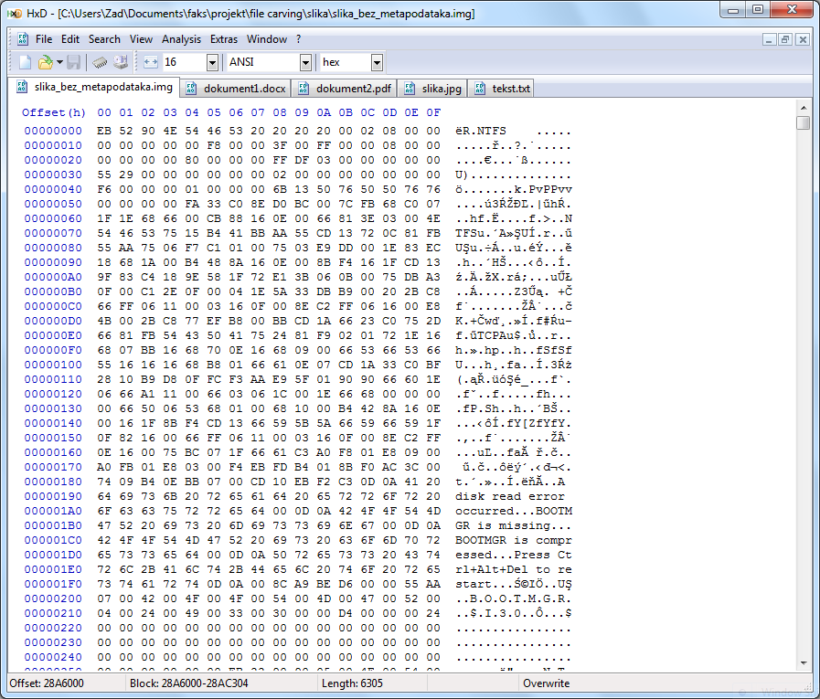Slika 1. - Otvorena slika i datoteke
Slika 1. - Otvorena slika i datoteke

2. Pronađi koje byte-ove na slici zauzimaju datoteke
- Otvori prvu datoteku u hex editoru
- Označi i kopiraj cijeli njen hex sadržaj
- Otvori sliku u hex editoru
- Pretraži ju pomoću upravo kopiranog hex sadržaja. Za HxD:
  - Pozicioniraj se na početak slike klikom na prvi byte
  - Odaberi Search -> Find
  - Zaljepi kopiran hex sadržaj u Search for polje (ako je sadržaj prevelik polje će izgledati prazno no sve će normalno funkcionirati)
  - Odaberi Hex-values u Datatype polju
  - Odaberi Forward u Search direction polju
  - Stisni OK
- Zapiši koje byte-ove zauzima ta datoteka u slici, i ponovi postupak od koraka 1 sa sljedećom datotekom
  - U HxD-u je to označeno u donjem dijelu prozora (prikazano na slici)
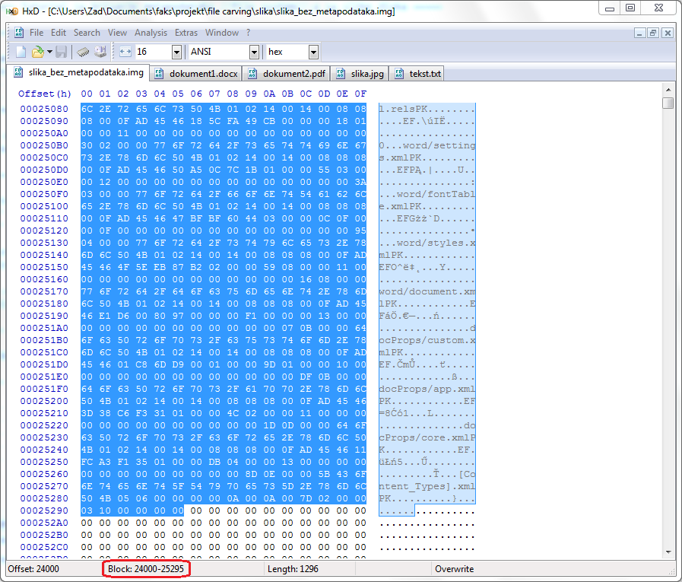Slika 2. - Pozicija dokument1.docx datoteke je od 2400 do 25295
Slika 2. - Pozicija dokument1.docx datoteke je od 2400 do 25295
U mojem slučaju, datoteke sadržavaju ove byte-ove na slici:
Ime datoteke | Prvi byte | Zadnji byte
dokument1.docx | 24000 | 25295
dokument2.pdf | 28A6000 | 28AC304
slika.jpg | 28AD000 | 28C3C7C
tekst.txt | 295E920 | 295E982

3. Popuni prostor između datoteka sa nulama
- Pronađi prvi prostor između datoteka
  - On se nalazi između 0. byte-a i početka prve datoteke na slici
  - U mojem slučaju prva datoteka je dokument1.docx (prvi byte se nalazi na 24000. poziciji)
  - Dakle prvi prostor mi se nalazi od 0. do 23FFF. byte-a
- Prebriši taj prostor nulama. U HxD-u:
  - Edit -> Select block
  - Provjeri da je odabran Hex na kraju prozora
  - Start-offset - početak prostora (za moj prvi prostor 0)
  - End-offset - kraj prostora (za moj prvi prostor 23FFF)
  - Stisni OK, sad je prostor označen
  - Desni klik bilogdje na označenom prostoru -> Fill Selection
  - Passes -> izbriši sve osim “1. pass” tipkom Delete
  - Stisni Zerobytes
  - Stisni OK, označeni prostor je prebrisan nulama
- Pronađi novi prostor između datoteka i ponovi prošli korak
  - Sljedeći prostor počinje nakon kraja trenutne datoteke do početka sljedeće, odnosno do kraja slike ako nema sljedeće datoteke
  - Primjerice, moj sljedeći prostor je od 25296. do 28A5FFFF. pozicije
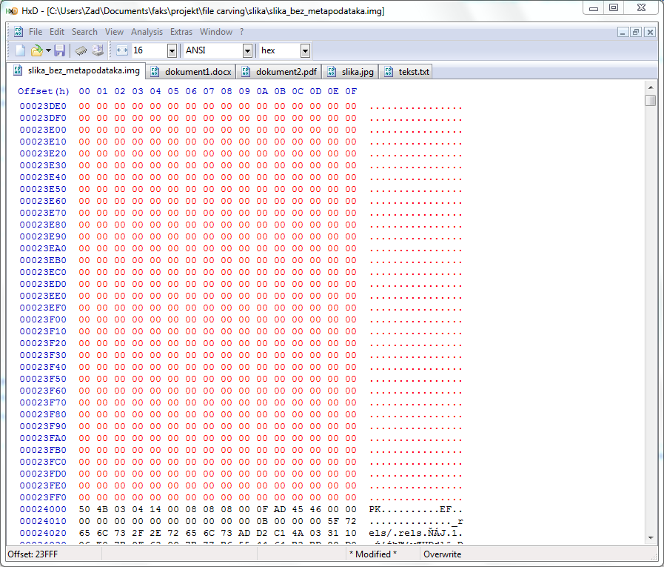Slika 3. - prvi prostor između datoteka je prebrisan nulama
Slika 3. - prvi prostor između datoteka je prebrisan nulama

4. Slika je gotova
Spremi sliku pritiskom na File -> Save.
slika_bez_metapodataka.img sada sadrži čiste podatke svih datoteka koje želimo bez ikakvih drugih podataka.

